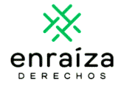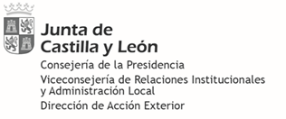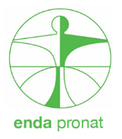

PROJET : « RENFORCEMENT DU DROIT A L’ALIMENTATION DES POPULATIONS VULNERABLES DANS LA COMMUNE DE NDIOB (FATICK, SENEGAL) »
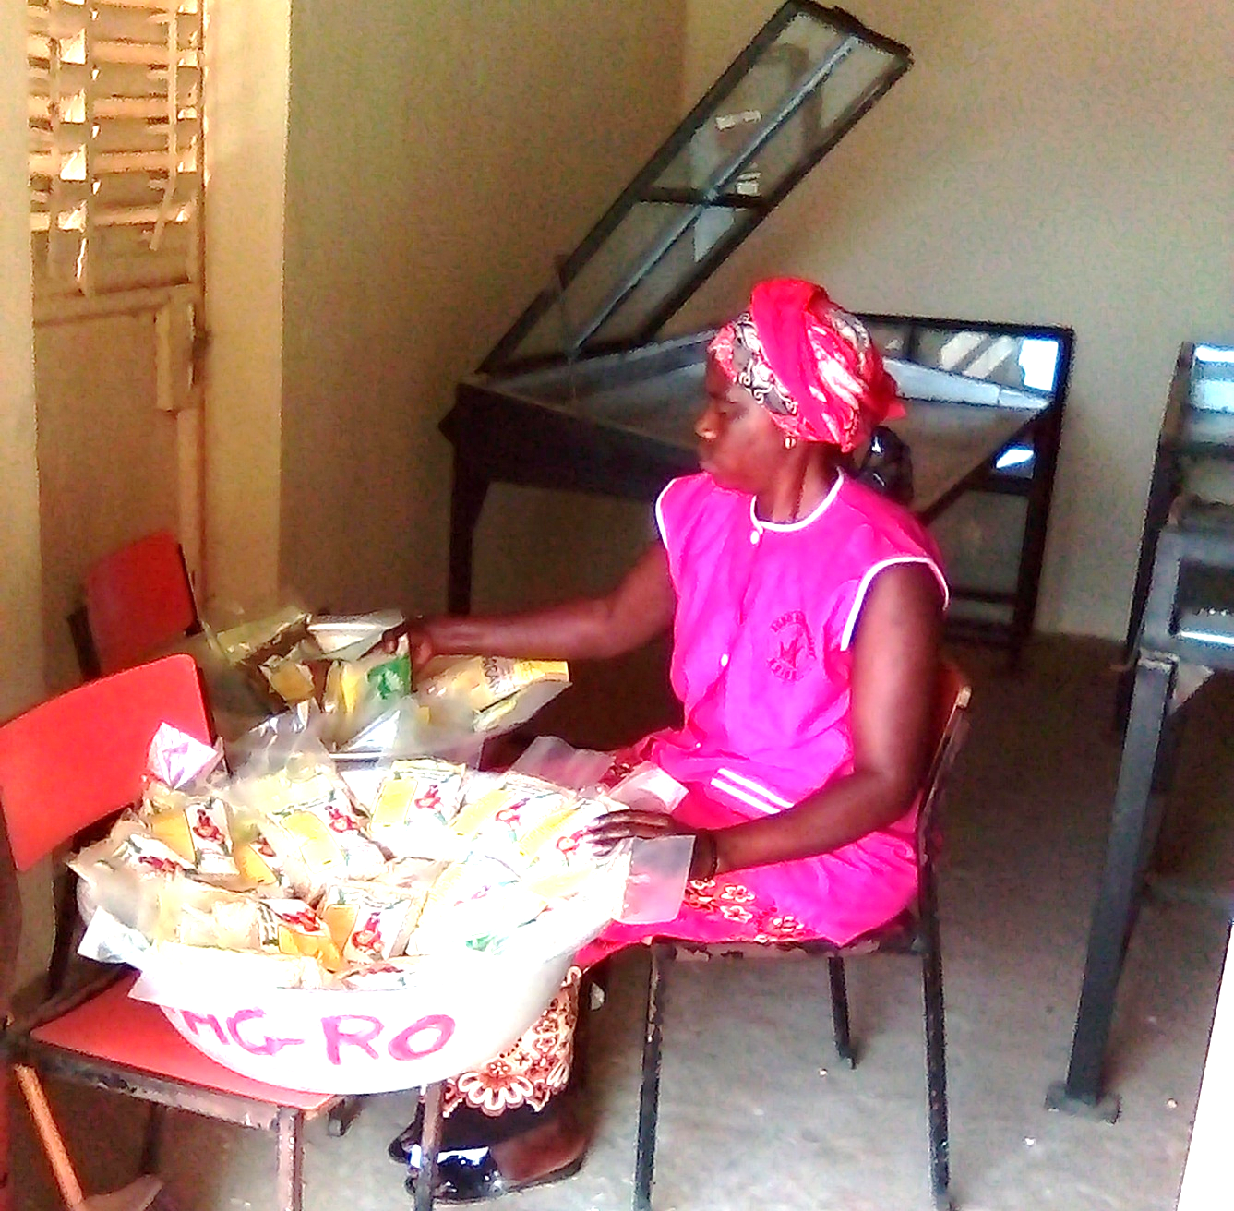
TERMES DE REFERENCE
RECRUTEMENT D’UN PRESTATAIRE POUR LA FORMATION DES GROUPEMENTS DE FEMMES DE LA COMMUNE DE NDIOB EN TRANSFORMATION DES PRODUITS LOCAUX_SAPONIFICATION_EAU DE JAVEL

Ndiob, le 09 juillet 2026

CONTEXTE ET JUSTIFICATION
Les Groupements de Promotion Féminine (GPF) constituent des acteurs majeurs de la vie socio-économique de la commune de Ndiob. Ils développent diverses activités génératrices de revenus, notamment la transformation artisanale et la commercialisation de produits locaux tels que l’huile d’arachide, le couscous de mil et le jus de bissap. Les GPF interviennent également dans le maraîchage, l’élevage de basse-cour et le petit commerce. Bien que les revenus tirés de ces activités demeurent modestes et irréguliers, ils contribuent significativement à l’amélioration des conditions de vie des membres et de leurs familles.
Cependant, ces groupements sont confrontés à plusieurs contraintes qui limitent le développement de leurs activités et leur performance économique. Parmi celles-ci figurent l’insuffisance de financement, les difficultés liées à la formalisation juridique des organisations, ainsi que la faiblesse des capacités techniques de transformation. Cette situation se traduit par une faible compétitivité des produits et limite l’accès à des marchés plus rémunérateurs.
Le renforcement des capacités techniques des femmes en matière de transformation des produits locaux, l’amélioration de leur accès au financement, l’appui en équipements adaptés ainsi que l’accompagnement à la structuration et à la formalisation des groupements apparaissent ainsi comme des leviers essentiels pour assurer le développement durable de leurs activités économiques.
Afin de relever ces défis, la commune de Ndiob ambitionne de soutenir les initiatives de transformation des produits locaux portées par les groupements de femmes, de promouvoir un circuit local de commercialisation et de favoriser l’accès à de nouveaux débouchés. Cette ambition s’inscrit dans sa vision de développement formulée comme suit : « Faire de Ndiob une commune verte, écologique et résiliente à travers un processus de développement endogène, inclusif et respectueux des droits des personnes vulnérables ».
C’est dans cette dynamique que s’inscrit le projet : « Renforcement du droit à l’alimentation des populations vulnérables dans la commune de Ndiob (Fatick, Sénégal) » mis en œuvre par l’ONG ENDA Pronat en collaboration avec ENRAIZA DERECHOS, et avec l’appui de la Junta de Castilla y Leon (JCyL). L’objectif général de ce projet est de contribuer à garantir une alimentation disponible, accessible, adéquate et durable pour la population vulnérable de la commune de Ndiob, avec une approche centrée sur les droits de l'homme, l’égalité de genre et la protection de l'environnement.
Un atelier d’information et d’échanges avec les groupements de femmes bénéficiaires a été organisé afin de recueillir leurs besoins et d’adapter le contenu de la formation aux réalités du terrain. Il ressort de ces échanges que plusieurs groupements disposent déjà d’équipements de transformation (machine à savon, moulin à mil, décortiqueuse, table séchoir) mais peinent à les exploiter pleinement faute de formation à leur utilisation et à leur entretien, et rencontrent des difficultés récurrentes en matière d’emballage et d’étiquetage des produits. Ces constats viennent renforcer la pertinence de la présente formation et orientent certains de ses contenus.
Dans le cadre de la mise en œuvre de ce projet, une formation est prévue à l’intention de quatre-vingt-dix (90) femmes membres de cinq (5) groupements de promotion féminine sur la saponification et la fabrication de farine nutritionnelle, mais également sur l’emballage et l’étiquetage des produits. Cette activité vise à renforcer leurs compétences techniques afin d’améliorer la qualité et la diversité de leur production, de développer leurs activités économiques et, à terme, d’accroître leurs revenus ainsi que leurs conditions de vie.
Le présent appel d’offres est ainsi lancé en vue du recrutement d’un ou de plusieurs prestataire (s) de services chargé (s) d’assurer la formation des bénéficiaires en fabrication de savons solides à base de plantes médicinales, de farine nutritionnelle, de savon liquide et d’eau de javel et sur l’emballage et l’étiquetage des produits.

OBJECTIF GENERAL
Renforcer les compétences techniques des femmes sur la saponification et la fabrication de farine nutritionnelle et de détergeant ainsi que sur les techniques d’emballage et d’étiquetage des produits afin d’améliorer la qualité et la diversité de leur production, ainsi que leur revenu et leur autonomisation économique

OBJECTIFS SPECIFIQUES
A la fin de la session de formation, les femmes doivent être capables de :
- Transformer les produits locaux en farine nutritionnelle ;
- Fabriquer du savon solide à base de plantes médicinales, du savon liquide et de l’eau de javel ;
- Procéder à l’emballage et à l’étiquetage des produits obtenus après transformation ;
- Conserver les produits en respectant toutes les mesures d’hygiène et de qualité.
- Utiliser et entretenir de manière appropriée les équipements et machines de transformation disponibles au sein de leur groupement.

RESULTATS ATTENDUS
- Les femmes maitrisent les techniques de transformation des produits locaux en farine nutritionnelle.
- Les femmes sont en mesure de fabriquer du savon à base de plantes médicinales, du savon liquide et de l’eau de javel.
- Les femmes savent emballer et étiqueter les produits obtenus après transformation.
- Les femmes sont capables de conserver les produits transformés en respectant toutes les mesures d’hygiène et de qualité.
- Les femmes savent utiliser et entretenir les équipements et machines de transformation disponibles au sein de leur groupement.

BENEFICIAIRES
La formation cible quatre-vingt-dix (90) femmes réparties ainsi :
- Module 1 : 30 femmes pour la fabrication de savon à base de plantes médicinales (GIE Takku Liguey de Thiallé et Bokk Joom de Loukouk) ;
- Module 2 : 30 femmes pour la transformation des produits locaux en farine nutritionnelles (Ndiob Agroalimentaire) ;
- Module 3 : 30 femmes pour la fabrication de savon liquide et d’eau de javel (GPF Mboytollé et le GIE Joobo de Moutème).

DUREE ET LIEU
La formation se fera en trois (3) sessions (une session pour chaque module). Le nombre de jours pour chaque session sera convenu avec le (s) prestataire (s). Les sessions se feront à Ndiob et/ou dans un des locaux des GPF bénéficiaires.

METHODOLOGIE
Les participantes seront réparties en trois cohorte de trente (30) femmes chacune. Le prestataire devra privilégier une approche participative comprenant :
- Des exposés interactifs ;
- Des séances de questions-réponses ;
- Des échanges d’expériences ;
- Des démonstrations pratiques ;
- Des travaux de groupe ;
- Des exercices de fabrication.
- Une pédagogie adaptée à un public majoritairement peu alphabétisé, privilégiant les supports visuels et la langue locale (wolof) ;
- Une initiation à l’utilisation et à l’entretien des équipements et machines de transformation déjà disponibles au sein de chaque groupement ;
- Le respect des mesures de sécurité et d’hygiène lors de la manipulation de produits chimiques (soude caustique, eau de javel), notamment le port d’équipements de protection individuelle (EPI).
Un suivi de proximité, sous forme d’une visite d’appui-conseil après la formation, est vivement recommandé pour consolider les acquis des bénéficiaires.

PROFIL RECHERCHE
Le prestataire devra :
- Être un cabinet ou un consultant individuel légalement reconnu ;
- Justifier d’une expérience avérée dans le domaine de la transformation des produits locaux et/ou de la saponification ;
- Disposer de compétences pédagogiques et d’une bonne connaissance du contexte rural sénégalais ;
- Fournir les références clients de la structure ;
- Avoir une solidité financière ;
- Accorder des conditions de paiement acceptables ;
- Bénéficier d’une stabilité et d’une bonne réputation.
- Maîtriser le wolof, langue de travail avec les bénéficiaires ;
- Avoir une expérience en formation d’adultes (andragogie), notamment auprès d’un public peu alphabétisé ;

COMPOSITION DU DOSSIER DE CANDIDATURE
Le dossier de candidature doit être constitué d’une offre technique et financière composée de :
- Une note méthodologique ;
- Le programme détaillé de formation ;
- La liste des matières premières à utiliser pour chaque produit dérivé obtenu ;
- Le (s) CV du (des) formateur (s) ;
- Les références techniques pertinentes ;
- Une proposition de calendrier d’exécution des sessions de formation ;
- Le coût global de la formation avec toutes les taxes inclues (l’achat de la matière première et la fourniture du matériel de formation sont à la charge du prestataire).
- Les pièces attestant de la reconnaissance légale de la structure (NINEA, registre de commerce ou équivalent pour un consultant individuel) ;
NB : il est possible pour un prestataire de postuler pour un module de son choix en fonction de sa spécialité. Dans ce cas, il devra clairement indiquer le ou les module(s) concerné(s) dans l’objet de son mail de candidature (voir section « Envoi des offres et délai de soumission »).

LIVRABLES ATTENDUS
Le prestataire recruté enverra avant la formation le programme et le calendrier définitifs des sessions ainsi que les supports de formation. Il fournira également un rapport à la fin de la formation.
Le prestataire devra fournir une attestation de participation pour les GPF bénéficiaires

MODALITES DE PAIEMENT
Le paiement du prestataire retenu se fera en trois tranches, à valider avec ENDA Pronat lors de la contractualisation : 30% à la signature du contrat (avance de démarrage), 40% après la réalisation effective des sessions de formation, et 30% (solde) après remise et validation du rapport final et des attestations de participation.

ENVOI DES OFFRES ET DELAI DE SOUMISSION
Les offres, rédigées en langue française, devront être envoyées par courrier électronique avec comme objet : Recrutement d’un prestataire pour la formation des groupements de femmes de la commune de Ndiob, Module : [indiquer ici le ou les module(s) concerné(s) ; Module 1 : Saponification à base de plantes médicinales ; Module 2 : Farine nutritionnelle ; Module 3 : Savon liquide et eau de javel] aux adresses mail suivantes : pronat@endatiersmonde.org et mettre en copie isidorebirame.diouf@endapronat.org, mamadouabdoulaye.sow@endapronat.org et paulmarie.dieng@endapronat.org.
Pour toute question relative au présent appel à manifestation d’intérêt, les candidats peuvent contacter le +221 77 455 93 61 ou le +221 77 705 29 61 au plus tard deux (2) jours avant le délai de soumission.
Le délai de soumission est fixé au vendredi 17 juillet 2026 à 17h 00 GMT.
L’équipe du projet procédera au dépouillement du 21 au 23 juillet 2026. Seul le (s) prestataire (s) sélectionné (s) sera (seront) contacté (s).

